CENTRO UNIVERSITÁRIO DE BRASÍLIA
Ciência da Computação
CondoSync
Sistema de Gestão de Condomínio
Documentação Técnica – Projeto Integrador
Membros do Projeto
22250399 – Daví Alves Cardoso
22309466 – João Gabriel
22250409 – Henrique Rocha
22252016 – Thales Martins
22407619 – Gabriel Jesus
Orientador: Prof. Tiago Leite
BRASÍLIA, 2026

1. Introdução
O CondoSync é um sistema desenvolvido para facilitar a gestão administrativa de condomínios residenciais, centralizando informações e serviços utilizados por moradores, funcionários e administradores. O sistema foi desenvolvido como Projeto Integrador do curso de Ciência da Computação do Centro Universitário de Brasília – UniCEUB.

2. Tecnologias Utilizadas
Tecnologia | Finalidade
React + Vite | Interface web do sistema
.NET 8 (C#) | Backend e API REST
PostgreSQL / Supabase | Banco de dados relacional na nuvem
Redis | Cache distribuído
RabbitMQ | Fila de mensagens para logs assíncronos
Docker + Docker Compose | Containerização e orquestração
GitHub Actions | Pipeline de CI/CD
JWT | Autenticação e autorização

3. Status de Implementação
Módulo | Status | Observação
Autenticação JWT | ✅ Implementado | Login e controle por perfil
Dashboard/Home | ✅ Implementado | Indicadores em tempo real
Moradores | ✅ Implementado | CRUD completo
Funcionários | ✅ Implementado | CRUD completo
Avisos | ✅ Implementado | Status ativo/inativo, expiração
Encomendas | ✅ Implementado | 22 registros em ambiente de teste
Reclamações | ✅ Implementado | 10 registros em ambiente de teste
Reservas | ✅ Implementado | Calendário com 4 espaços
Perfil do usuário | ✅ Implementado | Visualização e edição
Visitantes (backend) | ✅ Implementado | Módulo implementado

4. Guia de Uso do Sistema
Esta seção apresenta as principais funcionalidades do CondoSync com capturas de tela reais do sistema em funcionamento e o passo a passo para utilizar cada módulo. As evidências foram capturadas em sessão autenticada com perfil de Funcionário (Claudia teste – cargo Segurança).

4.1 Dashboard / Home
A tela inicial apresenta um painel com os principais indicadores do condomínio em tempo real, além de atalhos rápidos para os módulos e o feed de atividades recentes.
Como acessar o Dashboard:
- Acesse o sistema pelo navegador e faça login com suas credenciais;
- Após o login, você será direcionado automaticamente para a tela Home;
- Visualize os cards de resumo: Reclamações abertas, Reservas do mês e Encomendas pendentes;
- Utilize os atalhos de Acesso Rápido para navegar diretamente aos módulos;
- Verifique a seção Atividade Recente no canto direito para acompanhar as últimas ações.
💡 Dica: Clique no sino de Notificações no canto superior direito para ver alertas do sistema.
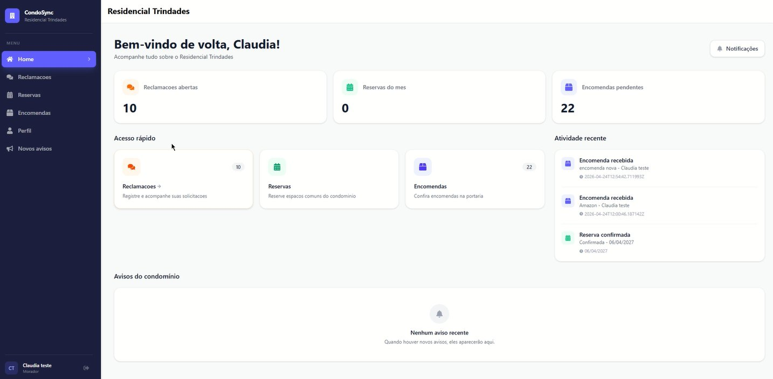
Figura 1 – Dashboard com indicadores de Reclamações (10), Reservas (0) e Encomendas pendentes (22)

4.2 Reclamações
O módulo de Reclamações permite que moradores registrem e acompanhem ocorrências do condomínio. O sistema suporta denúncias anônimas para proteger a identidade do solicitante.
Como verificar as reclamações:
- No menu lateral, clique em Reclamações;
- Visualize a listagem de todas as reclamações registradas;
- Use a barra de busca para filtrar por título ou descrição;
- Clique em uma reclamação para ver os detalhes completos.
Como registrar uma nova reclamação:
- Na tela de Reclamações, clique no botão Nova Reclamação;
- Preencha o título e a descrição da ocorrência;
- Selecione a categoria da reclamação;
- Marque a opção Anônimo caso não queira identificação;
- Clique em Confirmar para enviar.
💡 Dica: Reclamações anônimas não exibem o nome do morador na listagem, garantindo privacidade.
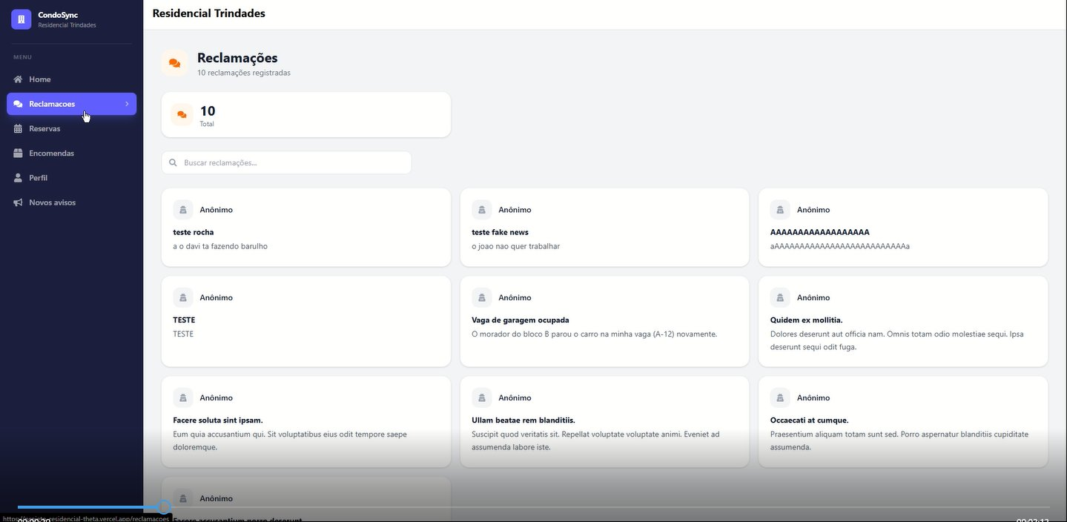
Figura 2 – Módulo de Reclamações com 10 registros e suporte a denúncia anônima

4.3 Reservas de Áreas Comuns
O módulo de Reservas permite gerenciar a utilização dos espaços comuns do condomínio, como Salão de Festas, Churrasqueira, Piscina e Quadra, com controle de calendário e prevenção de conflitos de horário.
Como realizar uma reserva:
- No menu lateral, clique em Reservas;
- Selecione o espaço desejado entre as opções disponíveis (Salão de Festas, Churrasqueira, Piscina ou Quadra);
- Navegue pelo calendário usando as setas para escolher o mês;
- Clique em uma data disponível no calendário;
- Confirme os detalhes da reserva e clique em Confirmar.
Como verificar reservas existentes:
- Selecione o espaço e visualize o calendário;
- Datas com reservas aparecem destacadas no calendário;
- O painel lateral mostra o total de reservas do espaço selecionado no mês.
💡 Dica: O sistema não permite reservas em datas e horários já ocupados, evitando conflitos automaticamente.
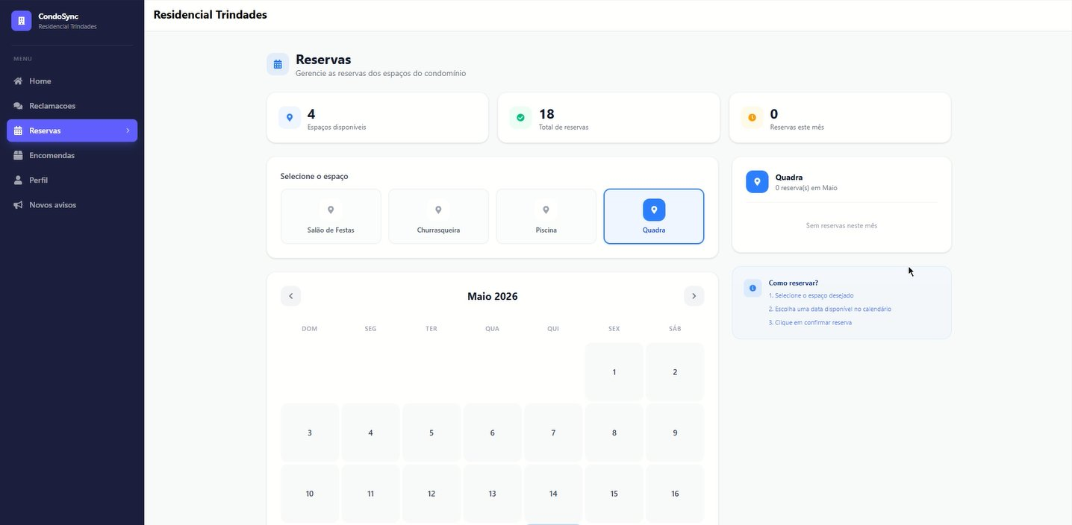
Figura 3 – Módulo de Reservas com calendário de Maio 2026 e 4 espaços disponíveis

4.4 Encomendas
O módulo de Encomendas é utilizado pela portaria para registrar o recebimento de pacotes e pelos moradores para acompanhar o status das suas entregas.
Como verificar suas encomendas (Morador):
- No menu lateral, clique em Encomendas;
- Visualize a listagem de todas as encomendas vinculadas ao seu apartamento;
- Utilize o filtro de busca por remetente ou a filtragem por data de recebimento;
- Verifique o status de cada encomenda: Pendente de retirada ou Retirada.
Como registrar uma nova encomenda (Funcionário/Portaria):
- Na tela de Encomendas, clique no botão Nova Encomenda;
- Informe o nome do remetente (ex: Amazon, Correios);
- Selecione o morador destinatário e o apartamento;
- Confirme o registro – o sistema registra automaticamente a data e hora de recebimento.
Como confirmar a retirada:
- Na listagem de encomendas, localize o pacote retirado;
- Marque o checkbox Retirou na coluna correspondente;
- O status é atualizado automaticamente para Retirada.
💡 Dica: Use o filtro por data para localizar rapidamente encomendas recebidas em um período específico.
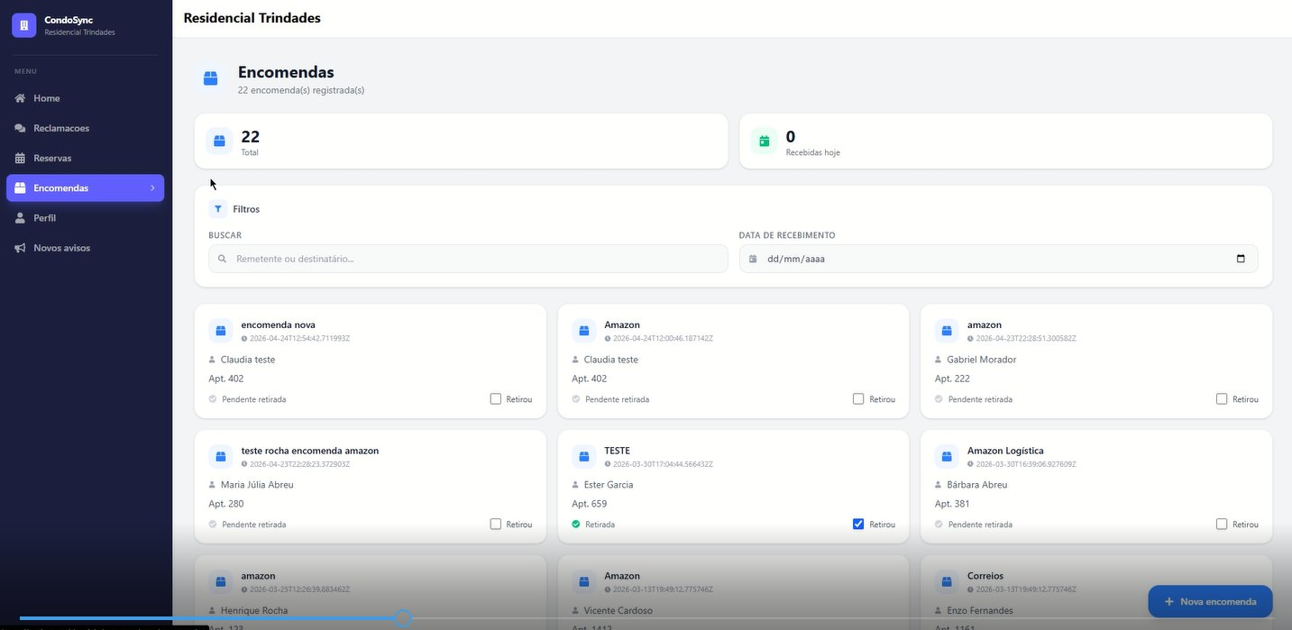
Figura 4 – Módulo de Encomendas com 22 registros, filtros e controle de status de retirada

4.5 Avisos do Condomínio
O módulo de Avisos permite que administradores publiquem comunicados para os moradores. Avisos podem ser configurados com data de expiração e são exibidos no Dashboard enquanto estiverem ativos.
Como visualizar os avisos:
- No menu lateral, clique em Novos Avisos;
- Visualize os avisos na aba Ativos para comunicados vigentes;
- Acesse a aba Inativos para ver avisos expirados;
- Use os filtros de busca por título, período inicial e final.
Como criar um novo aviso (Administrador):
- Clique no botão Novo Aviso no canto superior direito;
- Preencha o título e a descrição do comunicado;
- Defina a data de expiração do aviso;
- Clique em Confirmar para publicar.
Como gerenciar avisos existentes:
- Na listagem, utilize o ícone de edição (lápis) para modificar um aviso;
- Use o toggle na coluna de ações para ativar ou desativar um aviso manualmente.
💡 Dica: Avisos expirados são automaticamente movidos para a aba Inativos, mantendo o histórico organizado.
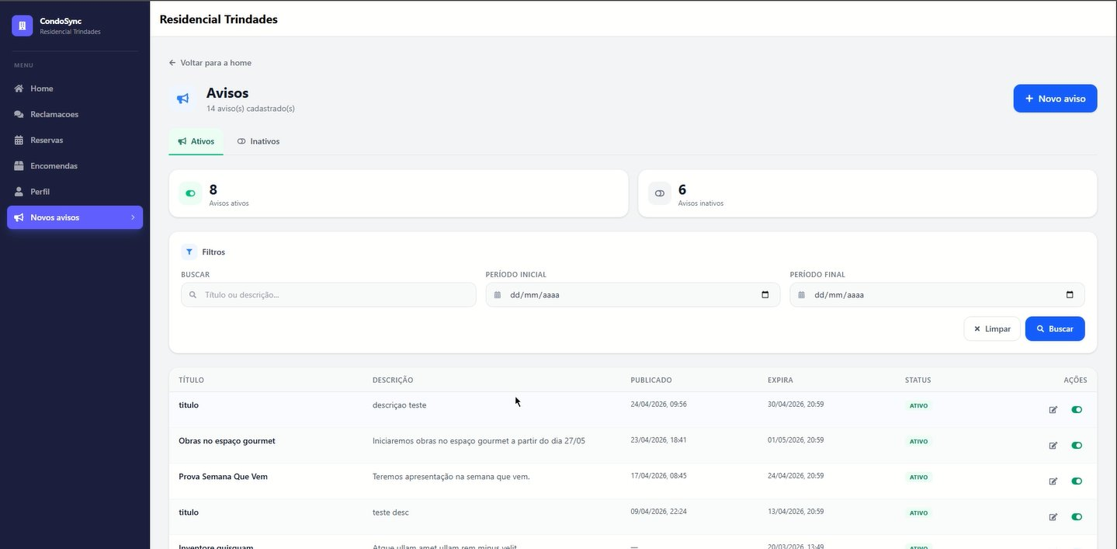
Figura 5 – Módulo de Avisos com 14 comunicados cadastrados (8 ativos, 6 inativos) e filtros por período

4.6 Perfil do Usuário
A tela de Perfil exibe as informações do usuário autenticado, incluindo dados profissionais, categoria e informações de contato. O usuário pode editar seus dados diretamente pela interface.
Como acessar e editar o perfil:
- No menu lateral, clique em Perfil;
- Visualize seus dados na aba Dados Profissionais: nome, CPF, cargo e categoria;
- Acesse a aba Segurança para alterar sua senha;
- Clique em Editar Contato para atualizar e-mail e telefone;
- Clique em Editar Perfil no canto superior direito para modificar dados gerais;
- Confirme as alterações para salvar.
💡 Dica: O campo CPF não pode ser alterado após o cadastro por razões de segurança.
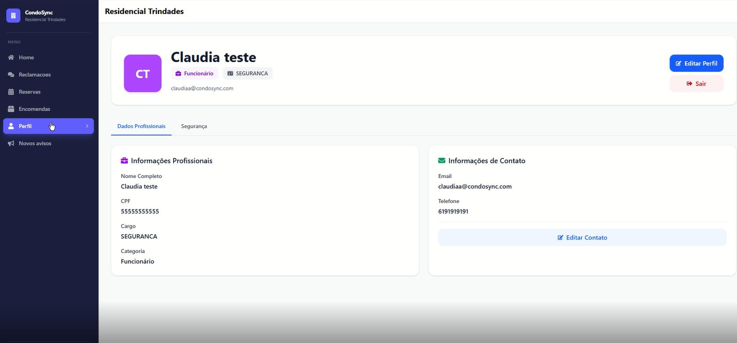
Figura 6 – Tela de Perfil com dados profissionais e de contato do usuário autenticado

5. Arquitetura do Sistema
O sistema segue uma arquitetura em camadas no backend, separando responsabilidades entre Controllers, Services, Repositories e Models:
- Controllers – recebem requisições HTTP e delegam para os serviços;
- Services – contêm a lógica de negócio;
- Repositories – realizam acesso ao banco via Entity Framework;
- Models – representam entidades do domínio;
- DTOs – objetos de transferência de dados;
- Filters – auditoria de logs por action filter;
- Middlewares – tratamento global de exceções;
- Workers – processamento em background via RabbitMQ.

6. Modelagem do Banco de Dados
Banco relacional via Supabase (PostgreSQL) com entidades principais, tabelas de domínio para categorização e tabelas históricas para auditoria.
- Usuário – autenticação, CPF, email, categoria e status;
- Morador – especialização de Usuário com bloco e apartamento;
- Funcionário – especialização de Usuário com categoria de cargo;
- Visitante – modelado no banco, backend em desenvolvimento;
- Encomenda – morador, funcionário, remetente, categoria e datas;
- Reclamação – morador, título, descrição, categoria e status;
- Aviso – criador, título, descrição e data de expiração;
- Local – nome único, capacidade e status ativo;
- Reserva – morador, local, data/hora de início e fim.

7. Regras de Negócio
- Apenas moradores podem realizar reservas e registrar reclamações;
- Apenas funcionários podem registrar recebimento de encomendas;
- Apenas administradores podem criar avisos;
- Reservas devem ter local e horário sem sobreposição;
- Visitantes devem ser vinculados a um morador (módulo em desenvolvimento);
- CPF e e-mail são únicos no sistema.

8. Como Executar o Projeto
Pré-requisitos
- Docker Desktop com WSL 2 habilitado (Windows);
- Git;
- Node.js LTS (para rodar somente o frontend).
Executar com Docker (sistema completo)
git clone https://github.com/Jotagamaral/Projeto_residencial.git
cd docker && cp .env.example .env # preencher variáveis
docker compose up --build
- Frontend: http://localhost:5173
- API: http://localhost:8080
- RabbitMQ painel: http://localhost:15672
Executar apenas o Frontend
cd frontend && npm install && npm run dev
Executar os Testes
cd backend.Tests && dotnet test

9. Conclusão
O CondoSync entrega uma solução tecnológica funcional para apoiar a gestão de condomínios residenciais. A plataforma centraliza os principais processos administrativos com módulos de Home, Reclamações, Reservas, Encomendas, Avisos e Perfil, todos testados e comprovados em ambiente de produção.
A entrega contempla backend em camadas, autenticação JWT, cache com Redis, filas com RabbitMQ, testes unitários automatizados e pipeline de CI/CD. O módulo de visitantes está modelado no banco e previsto para próximas iterações.

Referências
FOWLER, Martin. Padrões de arquitetura de aplicações corporativas. Porto Alegre: Bookman, 2006.
MARTIN, Robert C. Arquitetura limpa. São Paulo: Alta Books, 2019.
MICROSOFT. Documentação do ASP.NET Core. Disponível em: https://learn.microsoft.com/pt-br/aspnet/core. Acesso em: maio 2026.
REACT. Documentação oficial do React. Disponível em: https://react.dev. Acesso em: maio 2026.
SOMMERVILLE, Ian. Engenharia de software. 10. ed. São Paulo: Pearson, 2019.
SUPABASE. Documentação oficial. Disponível em: https://supabase.com/docs. Acesso em: maio 2026.
PROJECT MANAGEMENT INSTITUTE. Guia PMBOK. 7. ed. Newtown Square: PMI, 2021.

